Аналитический отчет

«Оценка удовлетворенности населения деятельностью
органов местного самоуправления городских округов
Магаданской области»

(Март 2021)

Социологическое Ведомство
Оперативных Исследований
Пермь, Механошина, 17, офис 2, тел./факс (342) 27-000-99
Сайт: http://svoi.org, e-mail: svoi.org@bk.ru

Оглавление

Основные выводы и рекомендации 3
Глава I. Оценка работы органов МСУ по сферам 6
1.1. Удовлетворенность деятельностью в сфере экономического развития 6
1.2. Удовлетворенность деятельностью в сфере дошкольного образования 9
1.3. Удовлетворенность деятельностью в сфере общего образования 12
1.4. Удовлетворенность деятельностью в сфере дополнительного образования 15
1.5. Удовлетворенность деятельностью в сфере культуры 18
1.6. Удовлетворенность деятельностью в сфере физической культуры и спорта 21
1.7. Удовлетворенность деятельностью в сфере жилищного строительства и обеспечения жильем 24
1.8. Удовлетворенность деятельностью в сфере жилищно-коммунального хозяйства 27
1.9. Удовлетворенность деятельностью в сфере теплоснабжения 30
1.10. Удовлетворенность деятельностью в сфере водоснабжения 32
1.11. Удовлетворенность деятельностью в сфере электроснабжения 35
1.12. Удовлетворенность деятельностью в сфере энергосбережения и повышения энергетической эффективности 38
1.13. Удовлетворенность качеством условий оказания услуг организациями в сфере культуры 41
1.14. Удовлетворенность качеством условий оказания услуг организациями в сфере социального обслуживания 44
1.15. Удовлетворенность деятельностью в сфере организации муниципального управления 47
Глава II. Оценка работы органов власти 50
2.1. Удовлетворенность деятельностью главы МСУ 50
2.2. Удовлетворенность деятельностью депутатов муниципального образования 54
2.3. Удовлетворенность деятельностью органов МСУ в целом 58
2.4. Ожидания от представителей власти 61

Основные выводы и рекомендации

Уровень удовлетворенности деятельностью местного самоуправления в целом по муниципальным образованиям составил 50,3%. Наиболее высокого значения этот показатель достигает в Хасынском, Тенькинском и Омсукчанском городских округах – 60-73%. Тогда как самые низкие показатели удовлетворенности деятельностью органов МСУ фиксируются по результатам опроса в Ягоднинском и Среднеканском городских округах – 33-38%.

Оценка работы органов МСУ по сферам
Экономическое развитие – одна из немногих сфер, деятельностью органов МСУ в которых жители области чаще неудовлетворены, чем удовлетворены (50,7% против 42,5%).
Деятельностью органов МСУ в сферах дошкольного, общего и дополнительного образования удовлетворены в среднем около половины опрошенных (49,7%, 51,7% и 50,7% соответственно). В группе респондентов в возрасте от 18 до 45 лет (ниже доля затруднявшихся оценить данные сферы) удовлетворенность деятельностью в сферах дошкольного, общего и дополнительного образования достигает 54,1%, 54,9% и 54,4% соответственно. Напротив, неудовлетворенность деятельностью в данных направлениях в среднем находится на уровне чуть менее трети (28,0%, 33,1% и 31,1% соответственно).
Чуть лучше оценивается деятельность органов местного самоуправления в сфере культуры – удовлетворены данным показателем 64,9% респондентов (против 28,7% неудовлетворенных).
Более 2/3 опрошенных жителей Магаданской области указали, что скорее удовлетворены деятельностью органов МСУ в сфере физической культуры и спорта (71,2%).
Доля респондентов, скорее не удовлетворенных деятельностью органов местного самоуправления в сфере жилищного строительства и обеспечения граждан жильем, составила 72,0%. А более 70% респондентов, проживающих в Магаданской области, отметили, что скорее не удовлетворены деятельностью органов МСУ в сфере жилищно-коммунального хозяйства (71,1%).
При этом около 70% респондентов скорее удовлетворены деятельностью местной власти в сфере теплоснабжения (70,1%). А доля опрошенных, скорее удовлетворенных деятельностью власти в сфере водоснабжения, составила 78,1%.
Удовлетворенность работой властей в сфере электроснабжения выразило абсолютное большинство (87,1%) опрошенных жителей Магаданской области.
Около половины опрошенных жителей Магаданской области (51,4%) указали, что скорее удовлетворены деятельностью властей в сфере энергосбережения, в основном это женщины (54%) и респонденты в возрасте 18-45 лет (53,9%).
Опрошенные жители Магаданской области скорее удовлетворены деятельностью властей в части качества условий оказания услуг организациями в сфере культуры (61,2%), чем не удовлетворены (28,1%). Чаще отвечали, что удовлетворены данной сферой, женщины (65,3%) и респонденты в возрасте 18-45 лет (64,9%).
Более половины опрошенных жителей Магаданской области (52,2%) указали, что скорее удовлетворены деятельностью властей в части качества условий оказания услуг организациями в сфере социального обслуживания, чаще так отвечали женщины (59%). Напротив, свою неудовлетворенность работой властей выразили 37% респондентов, причем несколько чаще, чем в среднем по выборке, так говорили мужчины (43,8%) и лица в возрасте 18-45 лет (41,6%).
Деятельностью властей в сфере организации местного самоуправления не удовлетворены 45,9% респондентов, что превышает долю удовлетворенных 41,9%.

Оценка работы органов власти
Удовлетворенность деятельностью главы своего муниципального образования, а также органов местного самоуправления муниципального образования в целом выражает половина опрошенных жителей области (50,5% и 50,3% соответственно). При этом, если работой главы не удовлетворены 39,9% респондентов, то доля критических оценок деятельности органов МСУ в целом выше – 44,8%.
Доля респондентов, демонстрирующих неудовлетворенность работой депутатов своего муниципального образования, на 13% превышает долю положительных оценок деятельности представительного органа (50,7% против 37,7% соответственно).
К ожиданиям респондентов от представителей власти относится, прежде всего, решение наиболее острых и актуальных проблем в основных сферах жизни: здравоохранение, образование, культура, спорт, экономика, ЖКХ, благоустройство, ремонт и строительство дорог, жилищный вопрос (ремонт, расселение, строительство), а также особое внимание и поддержка определенных слоев населения. Кроме того, опрошенные указали на необходимость активной и эффективной работы администрации и депутатов, их открытости, взаимодействия с населением и принятия грамотных управленческих решений. Подробный анализ ожиданий в разрезе каждой территории представлен в п.2.4.

Глава I. Оценка работы органов МСУ по сферам

1.1. Удовлетворенность деятельностью в сфере экономического развития

Половина опрошенных жителей области в целом не удовлетворены деятельностью органов местного самоуправления в сфере экономического развития (50,7%). Доля удовлетворенных данным показателем несколько ниже и составляет 42,5% респондентов.
В социально-демографических группах доля удовлетворенных деятельностью органов МСУ в сфере экономического развития несколько выше среди женщин (47,9%). Напротив, выше уровень неудовлетворенности – среди мужчин (55,9%).
В территориях, чаще, чем в среднем по выборке, удовлетворены деятельностью органов МСУ в сфере экономического развития жители Хасынского ГО (58,3%). Напротив, чаще других не удовлетворены данным показателем жители Сусуманского и Ягоднинского ГО (63,2% и 66,0% соответственно).

Стоит отметить, что по сравнению с данными предыдущих замеров уровень удовлетворенности деятельностью органов МСУ в сфере экономического развития в 2021 году снизился на 10-15% от средних значений прошлых лет (см. диаг. 1.1.4.).

В диаграмме * выделены малочисленные группы, чьи доли в общем количестве опрошенных близки либо не превышают ошибку выборки

1.2. Удовлетворенность деятельностью в сфере дошкольного образования

Половина опрошенных жителей области в целом удовлетворены деятельностью органов местного самоуправления в сфере дошкольного образования (49,7%). В группе респондентов в возрасте от 18 до 45 лет (выше доля родителей дошкольников) удовлетворенность достигает 54,1% (на 4,4% выше среднего), а доля неудовлетворенных составляет 34% (на 6% выше, чем в среднем по выборке).
Доля неудовлетворенных данным показателем почти в два раза ниже и составляет 28% респондентов. Около пятой части опрошенных затруднились оценить деятельность МСУ в данной сфере (22,3%), преимущественно респонденты старше 46 лет (32,6%).

Удовлетворенность деятельностью органов МСУ в сфере дошкольного образования значительно выше среди жителей Хасынского ГО (73,0%), а также среди жителей Омсукчанского и Тенькинского ГО (65,6% и 62,5% соответственно). Напротив, выше уровень неудовлетворенности данным показателем в Ольском и Сусуманском ГО (34,6% и 32,5% соответственно).
Стоит отметить, что по сравнению с данными прошлых лет уровень удовлетворенности деятельностью органов СМУ в сфере дошкольного образования снизился в полтора раза (на 26% с 2017 года, и на 27,3% с 2019 года). Доля неудовлетворенных показателем при этом увеличилась не так сильно (на 5,5% с 2017 и на 5,0% с 2019 года).

В диаграмме * выделены малочисленные группы, чьи доли в общем количестве опрошенных близки либо не превышают ошибку выборки

1.3. Удовлетворенность деятельностью в сфере общего образования

Деятельностью в сфере общего образования удовлетворены чуть более половины опрошенных жителей области (51,7%). Напротив, скорее не удовлетворены данным показателем 33,1% респондентов. Еще 15,2% затруднились оценить удовлетворенность по данной сфере.
Реже других затруднялись оценить деятельность в сфере общего образования респонденты в возрасте от 18 до 45 лет (в данной группе выше доля родителей несовершеннолетних детей). Здесь уровень удовлетворенности показателем выше среднего на 3,2%, при этом доля неудовлетворенных от средних значений отличается незначительно.

В диаграмме * выделены малочисленные группы, чьи доли в общем количестве опрошенных близки либо не превышают ошибку выборки
В территориях уровень удовлетворенности деятельностью органов МСУ в сфере общего образования выше в Хасынском (69,2%), Тенькинском (68,4%), Омсукчанском (65,4%) и Ольском ГО (62,0%). Напротив, чаще о неудовлетворенности данным показателем заявляли жители Ягоднинского ГО (43,4%).

По сравнению с данными прошлых лет уровень удовлетворенности деятельностью органов МСУ в сфере общего образования сократился (на 21,2% с 2017 года, и на 15,3% с 2019 года). При этом рост доли неудовлетворенных составил 7,3% к 2017 году и 9,1% к 2019 году.

1.4. Удовлетворенность деятельностью в сфере дополнительного образования

Деятельностью органов МСУ в сфере дополнительного образования в целом удовлетворен каждый второй опрошенный житель области (50,7%). Напротив, чуть менее трети опрошенных не удовлетворены деятельностью в сфере допобразования (31,1%). Еще 18,2% респондентов затруднились оценить данный показатель.
Ниже доля затруднившихся оценить показатель среди респондентов в возрасте от 18 до 45 лет (очевидно, что в данной группе чаще встречаются родители несовершеннолетних детей, более тесно связанные со сферой дополнительного образования детей). В данной группе соответственно выше уровень удовлетворенности деятельностью органов местного самоуправления (на 3,7% выше среднего) и на 3,5% выше уровень неудовлетворенности деятельностью в сфере дополнительного образования.

В диаграмме * выделены малочисленные группы, чьи доли в общем количестве опрошенных близки либо не превышают ошибку выборки
Значительно чаще, чем в среднем по выборке, удовлетворены деятельностью органов МСУ в сфере дополнительного образования жители Омсукчанского и Тенькинского ГО (68,0% и 67,3% соответственно), а также Хасынского ГО (56,1%). Напротив, особенно часто неудовлетворены деятельностью в сфере допобразования жители Ягоднинского ГО (49,7%).

По сравнению с данными прошлых лет уровень удовлетворенности деятельностью органов МСУ в сфере дополнительного образования снизился до 50,7%. Уровень неудовлетворенности показателем соответственно увеличился (на 3,9% к данным 2017 года, и на 9,9% к данным 2019 года).

1.5. Удовлетворенность деятельностью в сфере культуры

Более половины опрошенных жителей области в целом удовлетворены деятельностью органов МСУ в сфере культуры (64,9%). Напротив, неудовлетворены данным показателем 28,7% респондентов.
Удовлетворенность деятельностью в сфере культуры выше среди женщин (70,0%), напротив, несколько чаще заявляли о неудовлетворенности в этом вопросе мужчины (33,7%).
Чаще других удовлетворены деятельностью органов МСУ в сфере культуры жители Тенькинского ГО (79,9%), а также Хасынского, Ольского и Омсукчанского городских округов (74,6%, 74,5% и 73,8% соответственно). Напротив, чаще других неудовлетворены – респонденты из Сусуманского и Ягоднинского ГО (44,7% и 38,2%).

В диаграмме * выделены малочисленные группы, чьи доли в общем количестве опрошенных близки либо не превышают ошибку выборки

По сравнению со средними значениями прошлых лет уровень удовлетворенности деятельностью органов МСУ в сфере культуры снизился на 15%. Стоит отметить, что значительно увеличилась доля затрудняющихся оценить деятельность местного самоуправления в данной сфере (до 18,2%), в то время как доля неудовлетворенных данным показателем осталась на прежнем уровне (31-33%%).

1.6. Удовлетворенность деятельностью в сфере физической культуры и спорта

Более 2/3 опрошенных жителей Магаданской области указали, что скорее удовлетворены деятельностью органов местного самоуправления в их муниципальном образовании в сфере физической культуры и спорта (71,2%). Максимальная доля удовлетворенных респондентов отмечена среди женщин (74,7%).
Около четверти опрошенных скорее не удовлетворены деятельностью муниципальных властей в данной области (23,2%). В большей мере это характерно для мужчин (27,9%).
Еще 5,7% респондентов затруднились дать ответ на данный вопрос.
Наибольшая доля респондентов, ответивших, что они скорее удовлетворены деятельностью органов местного самоуправления в их муниципальном образовании в сфере физической культуры и спорта, отмечена в Омсукчанском ГО (84,9%) и Тенькинском ГО (79,0%).
Максимальная доля тех, кто не удовлетворен работой органов местного самоуправления в обозначенной сфере, отмечается в Сусуманском ГО (33,2%), Ягоднинском ГО (30,9%), Ольском ГО (30,8%), Хасынском ГО (30,4%).

В диаграмме * выделены малочисленные группы, чьи доли в общем количестве опрошенных близки либо не превышают ошибку выборки

Динамика удовлетворенности деятельностью в сфере физической культуры и спорта за последние 5 лет в целом была стабильна: доля удовлетворенных респондентов составляла более 2/3. Исключением стал 2020 год, когда число удовлетворенных опрошенных увеличилось до 90,0%.

1.7. Удовлетворенность деятельностью в сфере жилищного строительства и обеспечения жильем

Более 70% опрошенных жителей Магаданской области скорее не удовлетворены деятельностью органов местного самоуправления в их муниципальном образовании в сфере жилищного строительства и обеспечения граждан жильем (72,0%). Чаще такой ответ звучал среди мужчин (75,9%), в возрасте от 18 до 45 лет (77,6%).
Пятая часть опрошенных скорее удовлетворены деятельностью муниципальных властей в жилищной сфере (21,2%).
Еще 6,8% респондентов затруднились дать ответ на данный вопрос.
Наибольшая доля респондентов, указавших, что они скорее не удовлетворены деятельностью органов местного самоуправления в их муниципальном образовании в сфере жилищного строительства и обеспечения жильем, отмечена в Северо-Эвенском ГО (92,7%), Сусуманском ГО (80,9%).
Больше остальных удовлетворены работой органов местного самоуправления в обозначенной сфере, респонденты, проживающие в Тенькинском ГО (46,3%), Хасынском ГО (33,4%) и Ольском ГО (30,5%).

В диаграмме * выделены малочисленные группы, чьи доли в общем количестве опрошенных близки либо не превышают ошибку выборки

За последние 5 лет наблюдается ежегодный рост количества неудовлетворенных работой органов местного самоуправления в сфере жилищного строительства и обеспечения жильем. Доля таких респондентов увеличилась более чем в 2 раза: с 28,7% в 2017 году до 72,0% в 2021 году.

1.8. Удовлетворенность деятельностью в сфере жилищно-коммунального хозяйства

Более 70% респондентов, проживающих в Магаданской области отметили, что скорее не удовлетворены деятельностью органов местного самоуправления в их муниципальном образовании в сфере жилищно-коммунального хозяйства (71,1%). Крайне высокая доля неудовлетворенных отмечена среди респондентов в возрасте от 18 до 45 лет (74,4%).
Четверть опрошенных скорее удовлетворены деятельностью муниципальных властей в данной сфере (27,0%).
Еще 1,9% респондентов затруднились дать ответ на данный вопрос.
Наибольшая доля респондентов, которых не устраивает деятельность органов местного самоуправления в их муниципальном образовании в сфере жилищного – коммунального хозяйства, проживает в Сусуманском ГО (78,3%).
Максимальная доля тех, кто удовлетворен работой органов местного самоуправления в обозначенной сфере, отмечается в Тенькинском ГО (45,4%), Ольском ГО (36,2%) и Среднеканском ГО (35,6%).

В диаграмме * выделены малочисленные группы, чьи доли в общем количестве опрошенных близки либо не превышают ошибку выборки

Изменение показателя удовлетворенности деятельностью в сфере жилищного строительства и обеспечения жильем за последние несколько лет позволяет судить о ежегодном росте количества неудовлетворенных работой органов местного самоуправления в данной области, начиная с 2019 года. Доля таких респондентов в 2021 году практически в 2 раза выше, чем в 2019 году (71,1% и 32,2% соответственно).

1.9. Удовлетворенность деятельностью в сфере теплоснабжения

Более 2/3 опрошенных указали, что скорее удовлетворены деятельностью органов местного самоуправления в их муниципальном образовании в сфере теплоснабжения (70,1%). Наиболее удовлетворены респонденты в возрасте старше 46 лет (81,7%).
Четверть опрошенных скорее не удовлетворены деятельностью муниципальных властей в данной области (27,4%). В большей мере это характерно для респондентов в возрасте от 18 до 45 лет (40,2%).
Еще 2,5% респондентов затруднились дать ответ на данный вопрос.
Чаще других отвечали, что они скорее удовлетворены деятельностью органов местного самоуправления в сфере теплоснабжения, опрошенные, проживающие в Хасынском ГО (80,1%) и Тенькинском ГО (74,0%). Максимальная доля не довольных работой органов местного самоуправления в обозначенной сфере, отмечается в Омсукчанском ГО (45,2%) и Сусуманском ГО (39,4%).

В диаграмме * выделены малочисленные группы, чьи доли в общем количестве опрошенных близки либо не превышают ошибку выборки

За последние 5 лет отмечается незначительное ежегодное снижение количества удовлетворенных работой органов местного самоуправления в сфере теплоснабжения. В 2021 году по сравнению с 2020 годом число удовлетворенных респондентов сократилось на 4,9% и составило 70,1%.

1.10. Удовлетворенность деятельностью в сфере водоснабжения

Более 3/4 опрошенных жителей Магаданской области указали, что скорее удовлетворены деятельностью органов местного самоуправления в их муниципальном образовании в сфере водоснабжения (78,1%). Максимальная доля удовлетворенных респондентов отмечена среди опрошенных в возрасте старше 46 лет (83,9%).
Около пятой части опрошенных скорее не удовлетворены деятельностью муниципальных властей в данной области (19,9%). Чаще такой вариант ответа выбирали респонденты в возрасте от 18 до 45 лет (24,9%).
Еще 2,0% респондентов затруднились дать ответ на данный вопрос.
Наибольшая доля респондентов, удовлетворенных деятельностью органов местного самоуправления в их муниципальном образовании в сфере теплоснабжения, отмечена в Хасынском ГО (85,5%) и Магадане (81,1%). Крайне высокая доля тех, кто ответил, что не удовлетворен работой органов местного самоуправления в обозначенной сфере, отмечается в Сусуманском ГО (38,4%), Северо-Эвенском ГО (28,2%) и Тенькинском ГО (24,8%).

В диаграмме * выделены малочисленные группы, чьи доли в общем количестве опрошенных близки либо не превышают ошибку выборки

Динамика удовлетворенности респондентов деятельностью органов местного самоуправления в сфере водоснабжения за последние 5 лет в целом была стабильна: доля удовлетворенных респондентов составляла около 3/4. Исключением стал 2020 год, когда число удовлетворенных опрошенных сократилось до 41,0%.

1.11. Удовлетворенность деятельностью в сфере электроснабжения

Большинство опрошенных жителей Магаданской области (87,1%) указали, что скорее удовлетворены деятельностью властей в сфере электроснабжения, не удовлетворены – 12%. Респонденты в возрасте старше 46 лет (89,1%) отвечали, что удовлетворены, несколько чаще, чем люди 18-45 лет (85,1%). Относительно гендерных групп особенных различий в удовлетворенности деятельностью органов местного самоуправления в сфере электроснабжения не наблюдается.

По результатам исследования доля респондентов, удовлетворенных работой властей в сфере электроснабжения, выросла на 11,1% по сравнению с данными 2020 года (76%), и на момент опроса достигла своего наивысшего значения за последние 5 лет.

В диаграмме * выделены малочисленные группы, чьи доли в общем количестве опрошенных близки либо не превышают ошибку выборки
Наибольшая доля респондентов, удовлетворённых деятельностью местных властей в сфере электроснабжения, отмечена в Хасынском ГО, Тенькинском ГО, Сусуманском ГО и Омсукчанском ГО (91,7-94,2%).
Максимальная доля тех, кто не удовлетворен работой органов местного самоуправления в сфере электроснабжения, наблюдается в Ольском ГО и Ягоднинском ГО (15,2-16,1%).

1.12. Удовлетворенность деятельностью в сфере энергосбережения и повышения энергетической эффективности

Около половины опрошенных жителей Магаданской области (51,4%) указали, что скорее удовлетворены деятельностью властей в сфере энергосбережения, более трети (35,5%) – не удовлетворены. Чаще отвечали, что удовлетворены данной сферой, женщины (54%) и респонденты в возрасте 18-45 лет (53,9%). Одновременно, несколько чаще, чем в среднем по выборке, опрошенные молодого и среднего возраста отмечали и свою неудовлетворенность работой властей в данной области (38,2%).
По результатам исследования доля респондентов, удовлетворенных работой властей в сфере энергосбережения и повышения энергетической эффективности, значительно снизилась – на 44,6% по сравнению с данными 2020 года (96%), и на момент опроса достигла своего минимального значения за последние 5 лет.

Наибольшая доля респондентов, удовлетворённых деятельностью местных властей в сфере энергосбережения, отмечена в Хасынском ГО, Ягоднинском ГО Тенькинском ГО и Омсукчанском ГО (59,9-65,9%).
Максимальная доля тех, кто не удовлетворен работой органов местного самоуправления в сфере энергетической эффективности, наблюдается в Ольском ГО (40,1%).

В диаграмме * выделены малочисленные группы, чьи доли в общем количестве опрошенных близки либо не превышают ошибку выборки

1.13. Удовлетворенность качеством условий оказания услуг организациями в сфере культуры

Большинство опрошенных жителей Магаданской области (61,2%) указали, что скорее удовлетворены деятельностью властей в части качества условий оказания услуг организациями в сфере культуры, 28,1% – что не удовлетворены. Чаще отвечали, что удовлетворены данной сферой, женщины (65,3%) и респонденты в возрасте 18-45 лет (64,9%). Напротив, свою неудовлетворенность работой властей в данной области несколько чаще, чем в среднем по выборке, отмечали мужчины (33,4%).

По сравнению с данными прошлогоднего опроса (99%) процент удовлетворенных качеством условий оказания услуг в сфере культуры значительно снизился – на 37,8%.

Наибольшая доля респондентов, удовлетворённых качеством условий оказания услуг в сфере культуры, отмечена в Хасынском ГО, Тенькинском ГО и Омсукчанском ГО (66,9-72,3%). Максимальная доля тех, кто не удовлетворен работой органов местного самоуправления в данной области, наблюдается в Сусуманском ГО и Ягоднинском ГО (41,3-42,7%).

В диаграмме * выделены малочисленные группы, чьи доли в общем количестве опрошенных близки либо не превышают ошибку выборки

1.14. Удовлетворенность качеством условий оказания услуг организациями в сфере социального обслуживания

Более половины опрошенных жителей Магаданской области (52,2%) указали, что скорее удовлетворены деятельностью властей в части качества условий оказания услуг организациями в сфере социального обслуживания, 37% – что не удовлетворены. Чаще отвечали, что удовлетворены данной сферой, женщины (59%). Напротив, свою неудовлетворенность работой властей в данной области несколько чаще, чем в среднем по выборке, отмечали мужчины (43,8%) и лица в возрасте 18-45 лет (41,6%).

По сравнению с данными прошлогоднего опроса (46%) процент удовлетворенных качеством условий оказания услуг в сфере социального обслуживания вырос на 6,2%, а также на 17% снизилась доля респондентов, не удовлетворенных данным параметром.

Наибольшая доля респондентов, удовлетворённых качеством условий оказания услуг в сфере социального обслуживания, отмечена в Хасынском ГО, Тенькинском ГО и Омсукчанском ГО (57,5-63,5%). Максимальная доля жителей, не удовлетворенных работой органов местного самоуправления в данной области, наблюдается в Сусуманском ГО, Ольском ГО и Ягоднинском ГО (43,4-45,2%).

В диаграмме * выделены малочисленные группы, чьи доли в общем количестве опрошенных близки либо не превышают ошибку выборки

1.15. Удовлетворенность деятельностью в сфере организации муниципального управления

Доля опрошенных жителей Магаданской области, указавших, что они скорее не удовлетворены деятельностью властей в сфере организации местного самоуправления (45,9%), превышает долю удовлетворенных (41,9%). Чаще отвечали, что удовлетворены данной сферой, женщины (46,1%). Напротив, свою неудовлетворенность работой властей в данной области несколько чаще, чем в среднем по выборке, отмечали мужчины (52%) и лица в возрасте 18-45 лет (49,2%).

По сравнению с данными прошлых опросов процент удовлетворенных деятельностью властей в сфере организации муниципального управления значительно снизился – на 34,1% в сравнении с показателями 2020 года, а также на 21,9% выросла доля респондентов, не удовлетворенных данным параметром.

Наибольшая доля респондентов, удовлетворённых работой по организации муниципального управления, отмечена в Омсукчанском ГО (67%). Максимальная доля жителей, не удовлетворенных работой органов местного самоуправления в данной области, наблюдается в Ягоднинском ГО (61,2%).

В диаграмме * выделены малочисленные группы, чьи доли в общем количестве опрошенных близки либо не превышают ошибку выборки

Глава II. Оценка работы органов власти

2.1. Удовлетворенность деятельностью главы МСУ

Половина опрошенных жителей Магаданской области (50,5%) выражают удовлетворенность деятельностью главы своего муниципального образования, тогда как неудовлетворенность работой главы МСУ демонстрируют 39,9% респондентов.
Доля респондентов, демонстрирующих удовлетворенность деятельностью главы муниципального образования, несколько выше среди женщин (54,2%). Противоположного мнения чаще придерживаются мужчины (43,5%) и представители возрастной группы 18-45 лет (43,5%).
В территориях удовлетворительные оценки дают преимущественно опрошенные жители Тенькинского ГО (65,9%), Омсукчанского ГО (65,4%) и Хасынского ГО (60,1%). Неудовлетворенность работой главы МСУ чаще выражают респонденты из Северо-Эвенского ГО (57,3%), Среднеканского ГО (54,2%) и Ягоднинского ГО (51,0%).

В диаграмме * выделены малочисленные группы, чьи доли в общем количестве опрошенных близки либо не превышают ошибку выборки

В период с 2017 по 2021 годы фиксируется снижение удовлетворенности деятельностью главы МСУ (с 88,4% до 50,5% соответственно). По сравнению с прошлым годом снижение составило 11,7%.
За последний год доля респондентов, выражающих удовлетворенность работой главы своего муниципального образования, снизилась в большинстве рассматриваемых территорий, за исключением Омсукчанского ГО (+15,4%), Тенькинского ГО (-0,1%) и Хасынского ГО (+0,1%).

2.2. Удовлетворенность деятельностью депутатов муниципального образования

Удовлетворенность деятельностью депутатов своего муниципального образования выражают 37,7% опрошенных жителей Магаданской области, тогда как неудовлетворенность работой представительного органа демонстрируют 50,7% респондентов.
Доля респондентов, демонстрирующих неудовлетворенность, несколько выше среди мужчин (54,1%). Различия по остальным социально-демографическим группам не превышают ошибку выборки.
В территориях удовлетворительные оценки дают преимущественно опрошенные жители Хасынского ГО (78,6%), Омсукчанского ГО (59,0%) и Ольского ГО (45,4%). Неудовлетворенность работой депутатов чаще выражают респонденты из Сусуманского ГО (65,9%), Ягоднинского ГО (58,6%) и Среднеканского ГО (58,2%).

В диаграмме * выделены малочисленные группы, чьи доли в общем количестве опрошенных близки либо не превышают ошибку выборки

По сравнению с предыдущим исследуемым периодом отмечается снижение доли респондентов, выражающих удовлетворенность работой депутатов, на 12,1%. Однако, такие изменения объясняются не ростом неудовлетворенности, а тем, что в 2021 году часть опрошенных (11,6%) не смогли дать однозначную оценку деятельности представительного органа.
Повышение уровня удовлетворенности работой депутатов муниципального образования за последний год отмечается в Омсукчанском ГО (+26,5%) и Хасынском ГО (+28,6%).

2.3. Удовлетворенность деятельностью органов МСУ в целом

Половина опрошенных жителей Магаданской области (50,3%) выражают удовлетворенность деятельностью органов местного самоуправления своего муниципального образования в целом, тогда как неудовлетворенность работой органов МСУ демонстрируют 44,8% респондентов.

По сравнению с результатами прошлогоднего замера отмечается снижение общей удовлетворенности деятельностью органов местного самуправления – с 72,1% в 2020 году до 50,3% в 2021 году. Это может быть связано с пандемией коронавирусной инфекции, наложившей определенные ограничения как в целом, так и на деятельность власти и возможности ее эффективного функционирования.
Доля респондентов, демонстрирующих удовлетворенность деятельностью органов МСУ, выше среди женщин (56,1%). Противоположного мнения чаще придерживаются мужчины (51,0%) и представители возрастной группы 18-45 лет (48,7%).
В территориях удовлетворительные оценки дают преимущественно опрошенные жители Хасынского ГО (73,5%), Тенькинского ГО (69,6%) и Омсукчанского ГО (60,1%). Неудовлетворенность работой органов местного самоуправления чаще выражают респонденты из Ягоднинского ГО (63,7%), Среднеканского ГО (59,9%), Сусуманского ГО (51,7%) и Северо-Эвенский ГО (50,0%).

В диаграмме * выделены малочисленные группы, чьи доли в общем количестве опрошенных близки либо не превышают ошибку выборки

2.4. Ожидания от представителей власти
В ходе исследования респондентам был задан вопрос в открытой форме: «Что необходимо сделать администрации и депутатам вашего населенного пункта, чтобы Ваша оценка их работы была выше?». Далее представлен анализ ответов респондентов в разрезе территорий.
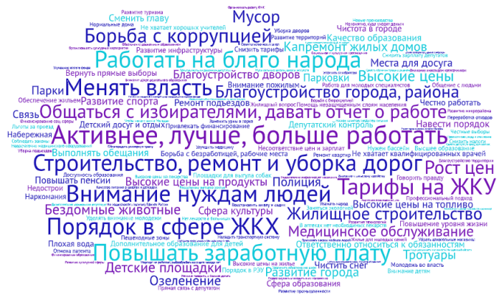
Рис. 2.4.1. Ожидания от представителей власти в Магадане

Опрошенные жители Магадана обратили внимание на необходимость работы представителей власти по решению актуальных и острых проблем в следующих сферах:
- Строительство, ремонт и уборка дорог, а также организация парковок.
- Контроль над качеством жилищно-коммунального обслуживания, а также тарифами на услуги ЖКХ.
- Благоустройство города, развитие инфраструктуры, а также качественная уборка территорий (в т.ч. парки, скверы, благоустройство дворов, детские и спортивные площадки, тротуары, освещение улиц).
- Решение жилищных проблем: капитальный ремонт домов, расселение и снос ветхого и аварийного жилья, содействие в обеспечении населения жильем.
- Участие в решении ряда проблем экономического характера (низкие зарплаты, рост цен на топливо, продукты, лекарства).
- Борьба с коррупцией, взяточничеством и бюрократией.
- Решение проблем в сфере здравоохранения: контроль над качеством медицинского обслуживания, привлечение квалифицированных кадров, поставка необходимого оборудования и лекарств.
- Улучение ситуации в сфере образования: контроль над качеством предоставления услуг, привлечение квалифицированных кадров, повышение доступности дополнительного образования детей, строительство школ и детских садов, контроль над качеством питания в образовательных учреждениях, а также расширение спектра образовательных услуг для выпускников школ и взрослого населения.
- Развтие экономики, в том числе развитие промышленности, сельского хозяйства, поддержка предпринимателей, стимулирование к созданию новых рабочих мест, привлечение инвестиций.
- Внимание представителям отдельных слоев населения, нуждающихся в дополнительной поддержке и социальной защите (пенсионеры, инвалиды, малообеспеченные граждане), а также поддержка молодых семей.
- Развитие культуры, спорта и туризма, особое внимание организации досуга детей и подростков.
- Контроль над бездомными животными.
Стоит также обратить внимание на ряд высказываний респондентов, которые обозначили конкретные проблемные точки, работы над которыми они ожидают от представителей власти:
- В центре города есть дом по Проспекту Ленина, 16, он рушится. Это достопримечательность, памятник архитектуры.
- Засоренный фонтан на Площади Космонавтов летом.
- Облагородить «Парк 60-летия».

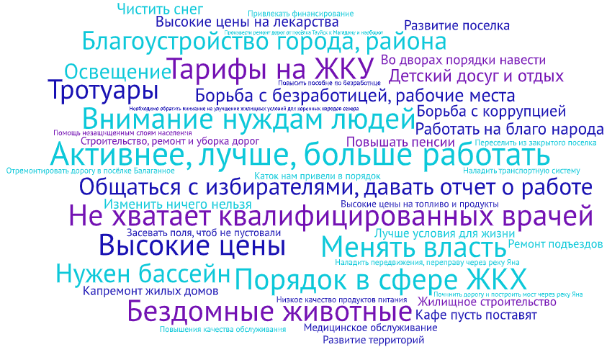
Рис. 2.4.2. Ожидания от представителей власти в Ольском ГО

Опрошенные жители Ольского ГО в первую очередь говорили о необходимости решения проблем в сфере здравоохранения (качество обслуживания, нехватка квалифицированных врачей), жилищно-коммунального хозяйства (контроль за работой обслуживающих организаций, рост тарифов), благоустройства (уборка территорий, освещение, тротуары, дворовые территории), отмечали необходимость контроля над ценами (лекарства, продукты, топливо), а также указывали на необходимость развития инфраструктуры для развития и отдыха детей (в том числе, бассейн, каток, кафе).
Кроме того, респонденты обращали внимание на необходимость решения жилищного вопроса: капитальный ремонт, строительство нового жилья, улучшение жилищных условий для коренных народов севера, а также переселение людей из вымирающих поселков.
Стоит обратить внимание на следующие конкретные проблемные объекты, обозначенные жителями округа:
- В первую очередь наладить передвижение, переправу через реку Яна.
- Починить дорогу и построить мост через реку Яна.
- Отремонтировать дорогу в посёлке Балаганное.
- Произвести ремонт дорог от посёлка Тауйск к Магадану и наоборот.

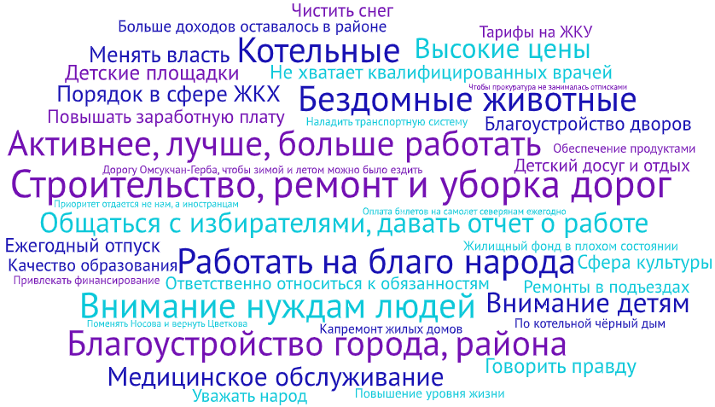
Рис. 2.4.3. Ожидания от представителей власти в Омсукчанском ГО

Опрошенные жители Омсукчанского ГО отмечают среди ожиданий от представителей власти ремонт, строительство и уборку дорог, благоустройство (дворы, детские площадки, уборка), улучшение качества медицинского обслуживания, решение проблем с котельными, контроль над сферой ЖКХ, а также ремонт домов, подъездов.
Жители округа назвали следующие конкретные проблемные точки, требующие участия депутатов и администрации:
- Асфальтировать нужно двор, где котельная на Мира, 32, детям негде гулять.
- Дорогу Омсукчан-Герба, чтобы зимой и летом можно было ездить.

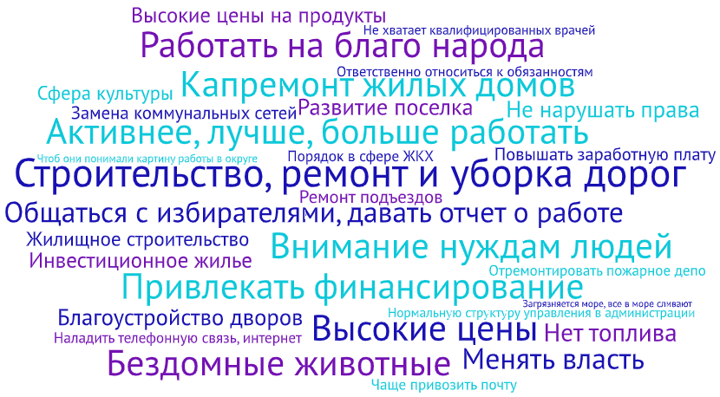
Рис. 2.4.4. Ожидания от представителей власти в Северо-Эвенском ГО

В Северо-Эвенском ГО среди ожиданий от администрации и депутатов были обозначены контроль над ценами (в первую очередь, на продкуты), строительство, ремонт и уборка дорог, решение вопросов с жильем (своевременный ремонт, жилищное строительство), проведение коммуникаций (телефонная, мобильная связь, интернет), а также внимание вопросу экологии.

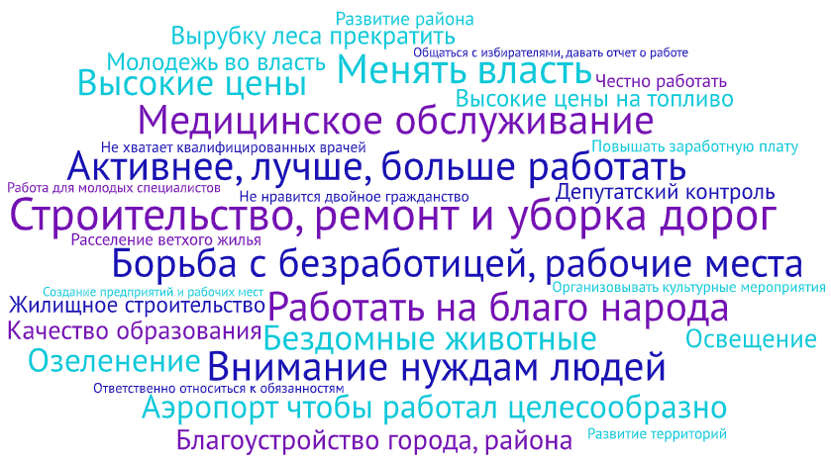
Рис. 2.4.5. Ожидания от представителей власти в Среднеканском ГО

Респонденты, представляющие Среднеканский ГО указали, прежде всего, на необходимость работы органов власти в таких направлениях, как строительство, ремонт и уборка дорог, развитие промышленности и создание новых рабочих мест, повышение качества медицинского обслуживания, контроль над ценами (в т.ч. топливо), благоустройство (озеленение освещение) и решение жилищного вопроса (строительство жилья, расселение ветхого жилья).
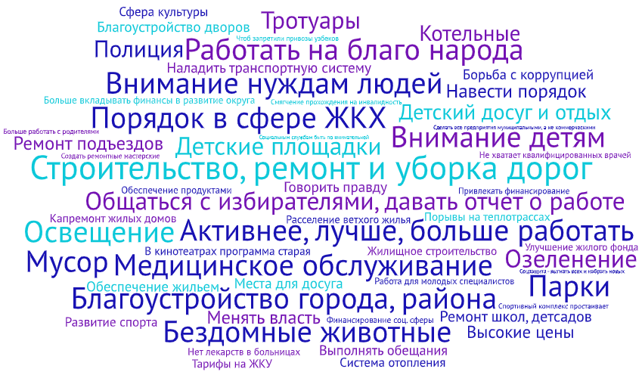
Рис. 2.4.6. Ожидания от представителей власти в Сусуманском ГО
Опрошенные жители Сусуманского ГО обозначили необходимость строительства, ремонта и уборки дорог, развития транспортной инфраструктуры, контроля над сферой ЖКХ (в том числе тарифы), развития сферы здравоохранения (качество обслуживания, нехватка специалистов, нехватка лекарств), благоустройства территорий (освещение, озеленение, тротуары, дворы, парки), решения проблемы бездомных животных, решения жилищного вопроса (строительство жилья, капитальный ремонт, ремонт подъездов и коммуникаций), решения проблем с системой отопления (качество работы котельных, ремонт теплотрасс), развития культуры и спорта, а также особого внимания детям (в том числе, организация досуга и отдыха, строительство детских и спортивных площадок).
Кроме того, один из опрошенных обратил особое внимание на развитие спорта в п. Холодный: Не у всех жителей п. Холодного есть возможность заниматься спортом Сусумана. В первую очередь, дети и подростки.

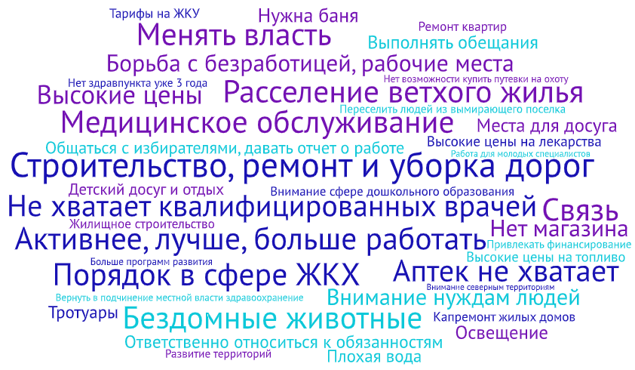
Рис. 2.4.7. Ожидания от представителей власти в Тенькинском ГО
Опрошенные жители Тенькинского ГО отметили среди ожиданий от представителей власти, прежде всего, решение проблем в сфере здравоохранения (нехватка врачей, низкое качество медицинского обслуживания, нехватка аптек, отсутствие здравпункта), решение жилищных проблем (жилищное строительство, расселение ветхого жилья, капитальный ремонт домов) строительство, ремонт и уборку дорог, контроль над сферой ЖКХ. Кроме того, респонденты указывали на необходимость контроля над ценами (на лекарства, топливо), осуществления работ по благоустройству территории и развитию инфраструктуры (освещение, тротуары, строительство бани, магазина), а также улучшения условий для досуга и образования детей.
Несколько респондентов обратили собое внимание на проблему переселения людей из вымирающих поселков:
- Поселок на грани закрытия. Переселите людей: ни мед.пункта, ни магазина, ни почты. Люди выживают, да и все.
- Принять участие в переселении. В поселке живут одни пенсионеры.

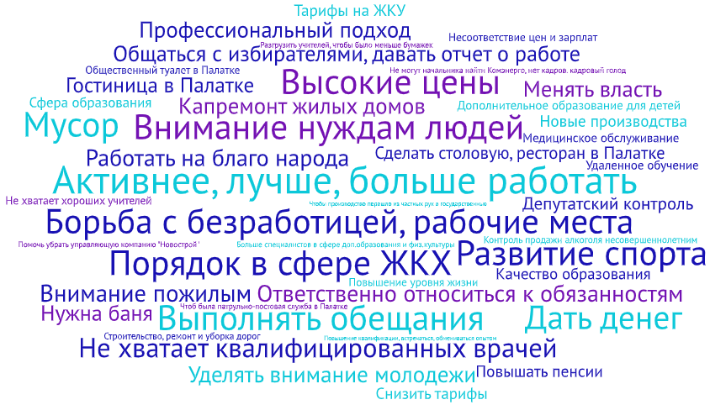
Рис. 2.4.8. Ожидания от представителей власти в Хасынском ГО
Респонденты, представляющие Хасынский ГО, прежде всего, указывают на упадок производства и нехватку рабочих мест, высокие цены, необходимость контроля сферы ЖКХ (в т.ч. высокие тарифы), недостаток квалифицированных врачей, а также ожидают особого внимания властей к вопросам развития детей и молодежи (спорт, дополнительное и школьное образование).
Стоит обратить внимание, что ряд опрошенных особо отметили потребность в развитии инфраструктуры в поселке Палатка:
- Гостиница в Палатке.
- Общественный туалет в Палатке.
- Сделать столовую в Палатке, чтобы жители могли питаться.
- Столовая, ресторан, чтоб отметить день рождения и свадьбу в Палатке.

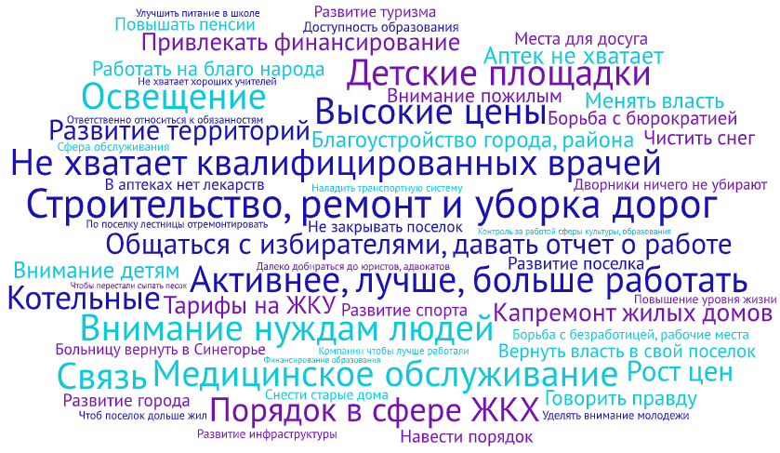
Рис. 2.4.9. Ожидания от представителей власти в Ягоднинском ГО
Среди ожиданий от представителей власти в Ягоднинском ГО, можно выделить строительство, ремонт и уборку дорог, решение проблем в сфере здравоохранения (нехватка квалифицированных врачей, качество медицинского обслуживания, нехватка аптек, недостаток лекарств, особо отметили необходимость вернуть больницу в п.Синегорье), контроль над ценами, благоустройство (строительство детских площадок, освещение, уборка мусора и снега, ремонт лестниц), контроль сферы ЖКХ и тарифов, капитальный ремонт жилья и снос аварийных домов, а также развитие сфер культуры, образования, туризма, спорта. Кроме того, респонденты ожидают особого внимания властей к определенным группам населения: пожилые люди, дети, молодежь.

Стоит также отметить, что все участники исследования, независимо от территории проживания, ожидают от местной администрации и депутатов эффективной работы, внимания к проблемам и потребностям населения, открытости и готовности идти на контакт, а также принятия обдуманных решений, направленных на поддержку жителей с учетом специфики населенного пункта.

